Ενότητα: Γραφικές Παραστάσεις

Εξερεύνηση 1
Πώς χρεώνουν τα ταξί;
Η πιο κάτω γραφική παράσταση δείχνει τον τρόπο με τον οποίο μια εταιρεία ταξί υπολογίζει τη χρέωση της. Ο οριζόντιος άξονας δείχνει τον αριθμό των χιλιομέτρων που διανύθηκαν και ο κατακόρυφος τη συνολική χρέωση.
Να σύρετε τον δρομέα για να εξερευνήσετε πώς αλλάζει η συνολική χρέωση. Να εξηγήσετε πώς η αύξηση/μείωση της τιμής κάθε δρομέα αλλάζει τον τρόπο υπολογισμού της συνολικής χρέωσης. Ερμηνεία Γραφικών (1) – GeoGebra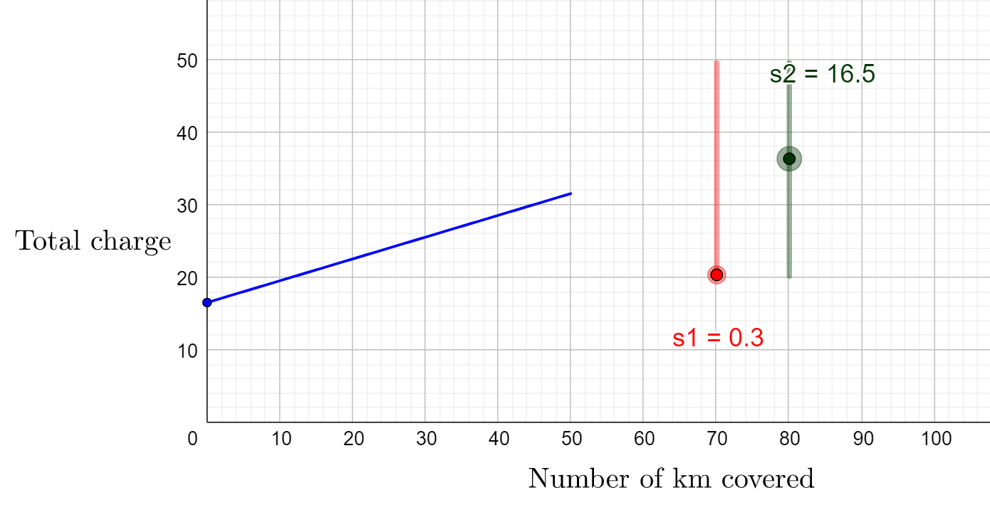
Αριθμός χιλιομέτρων που διανύθηκαν
Συνολική Χρέωση

Εξερεύνηση 2

Να διαβάσετε τα παρακάτω σενάρια:
Η Ελένη θέλει να οργανώσει το πάρτι γενεθλίων της σε μια παιδική χαρά. Να μελετήσετε τις παρακάτω προσφορές:
- Παιδική χαρά Α:
Το κόστος για κάθε επισκέπτη είναι 15€.

- Παιδική χαρά Β:
Το κόστος για κάθε επισκέπτη είναι 12€. Θα πρέπει να καταβληθεί επιπλέον πάγιο κόστος 50€.

- Παιδική χαρά Γ:
Το κόστος για κάθε επισκέπτη είναι 18€. Στο τελικό συνολικό κόστος θα παρέχεται έκπτωση 30€.
Η Ελένη κατασκεύασε γραφικές παραστάσεις για να μοντελοποιήσει τις τρεις προσφορές. Να σύρετε τους δρομείς για να εξερευνήσετε πώς αλλάζει η γραφική παράσταση. Ερμηνεία Γραφικών (2) – GeoGebra
- Τι αντιπροσωπεύει ο κατακόρυφος και ο οριζόντιος άξονας; Να εξηγήσετε.

- Να ορίσετε τους δρομείς κάθε γραφικής παράστασης ώστε να αντιπροσωπεύουν τις προσφορές. Να εξηγήσετε.

- Να συγκρίνετε τις τρεις γραφικές παραστάσεις και να αναφέρετε ποια προσφορά είναι η καλύτερη σε κάθε περίπτωση.

Δραστηριότητες:

Δραστηριότητα 1
Η Ελένη ζήτησε να προστεθεί ακόμα μια προσφορά από την Παιδική Χαρά Δ.
Ερμηνεία Γραφικών (3) – GeoGebra
- Παιδική χαρά Δ:
Το κόστος για κάθε επισκέπτη είναι 17€, έως 20 άτομα. Το κόστος για κάθε επιπλέον επισκέπτη θα είναι 10€.

- Να σύρετε τον δρομέα στην εφαρμογή για να μοντελοποιήσετε την προσφορά από την Παιδική Χαρά Δ.

- Να περιγράψετε το σχήμα της γραφικής παράστασης.

- Με βάση τη γραφική παράσταση, να απαντήσετε στα εξής:

Α. Ποιο είναι το κόστος για 8 άτομα;

Β. Ποιο είναι το κόστος για 15 άτομα;

Γ. Ποιο είναι το κόστος για 25 άτομα;

- Ο προϋπολογισμός της Ελένης δεν μπορεί να υπερβαίνει τα 300 €. Ποιος είναι ο μέγιστος αριθμός καλεσμένων που μπορεί να έχει στο πάρτι της;

- Πώς θα αλλάξει η γραφική παράσταση εάν η χρέωση για οποιονδήποτε επιπλέον επισκέπτη είναι 20 € αντί για 10 €; Να εξηγήσετε.
Να ελέγξετε την απάντηση σας.

Δραστηριότητα 2
Στις παρακάτω γραφικές παραστάσεις, παρουσιάζονται οι προσφορές από τις Παιδικές Χαρές Ε και Στ. Να περιγράψετε με λόγια την κάθε προσφορά.

Παιδική Χαρά Ε: Συνολική χρέωση ανά αριθμό επισκεπτών
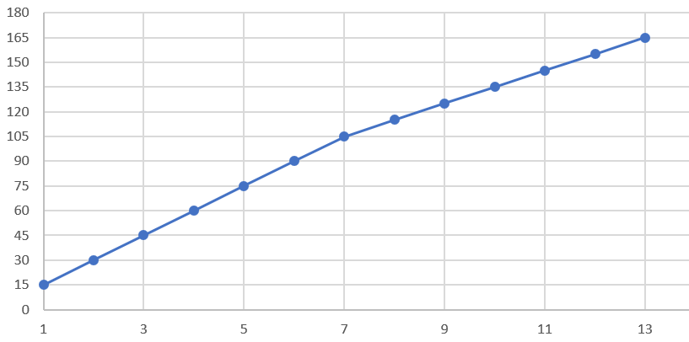

……………………………………………………………………………………………………………………………………………………………………………………………………………………………………………………………………………………………………………………………………………………………………………………………………………………………………………………………………………………………………………………………………………………………………………………………………………………………………………………………………………………………………………………………………………………………………………………………

Παιδική Χαρά Στ: Συνολική χρέωση ανά αριθμό επισκεπτών
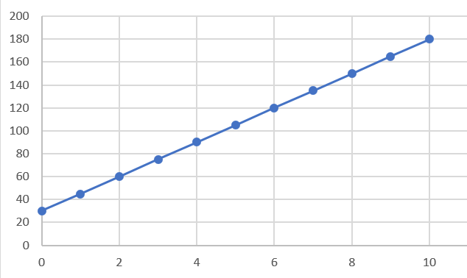

……………………………………………………………………………………………………………………………………………………………………………………………………………………………………………………………………………………………………………………………………………………………………………………………………………………………………………………………………………………………………………………………………………………………………………………………………………………………………………………………………………………………………………………………………………………………………………………………

Δραστηριότητα 3
Να σύρετε τους δρομείς στην εφαρμογή Geogebra για να μοντελοποιήσετε τα ακόλουθα σενάρια. Να εξηγήσετε το σχήμα της γραφικής παράστασης.

Σενάριο 1:
Η εταιρεία ηλεκτρισμού του Γιώργου του χρεώνει 0,11 ευρώ ανά kWh (κιλοβατώρα) ηλεκτρικής ενέργειας, συν μια βασική χρέωση σύνδεσης 15,00 ευρώ το μήνα. Πώς υπολογίζεται η συνολική χρέωση του μήνα;

Σενάριο 2:
Η στάθμη του νερού ενός ποταμού είναι 17 μέτρα. Υποχωρεί με ρυθμό 0,25 μέτρα την ημέρα. Ποια θα είναι η στάθμη του νερού του ποταμού μετά από μερικές ημέρες;

Σενάριο 3:
Ένας υδραυλικός χρεώνει 25€ για κλήση σέρβις συν 50€ ανά ώρα υπηρεσίας. Πώς υπολογίζεται η συνολική του χρέωση;

Σενάριο 4:
Ο Τιμ αγόρασε ένα νέο υπολογιστή για το γραφείο του αξίας 1200 €. Για φορολογικούς λόγους δηλώνει γραμμική απόσβεση (απώλεια αξίας) 150 € ετησίως. Πώς υπολογίζεται η αξία του υπολογιστή μετά από αρκετά χρόνια;

Δραστηριότητες Επέκτασης:

Δραστηριότητα 1
Για δύο από τα τέσσερα σενάρια της Δραστηριότητας 3, να αλλάξετε την ιστορία, να κάνετε τις απαραίτητες αλλαγές στους δρομείς και να κάνετε ένα σκίτσο της νέας γραφικής παράστασης. Να εξηγήσετε.
Σενάριο 1:
Τροποποιημένη ιστορία:

Σκίτσο:

Σενάριο 2:
Τροποποιημένη ιστορία:

Σκίτσο:

Δραστηριότητα 2
Να σύρετε τους δρομείς στην εφαρμογή Geogebra για να δημιουργήσετε την παρακάτω γραφική παράσταση:
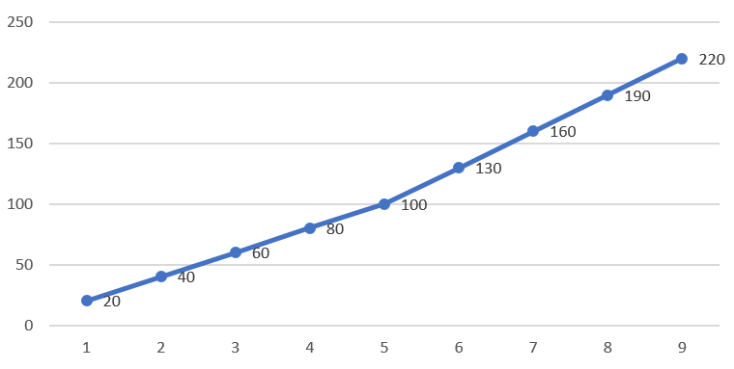
Να περιγράψετε ένα δικό σας σενάριο που ταιριάζει στην παραπάνω γραφική παράσταση. Να εξηγήσετε.

Δραστηριότητες Αξιολόγησης
- Στη γραφική παράσταση παρουσιάζεται ο τρόπος με τον οποίο μια εταιρεία ταξί υπολογίζει τη συνολική χρέωση ανά χιλιόμετρο που διανύθηκε.
(α) Ποια είναι η χρέωση για 5 km οδήγηση;

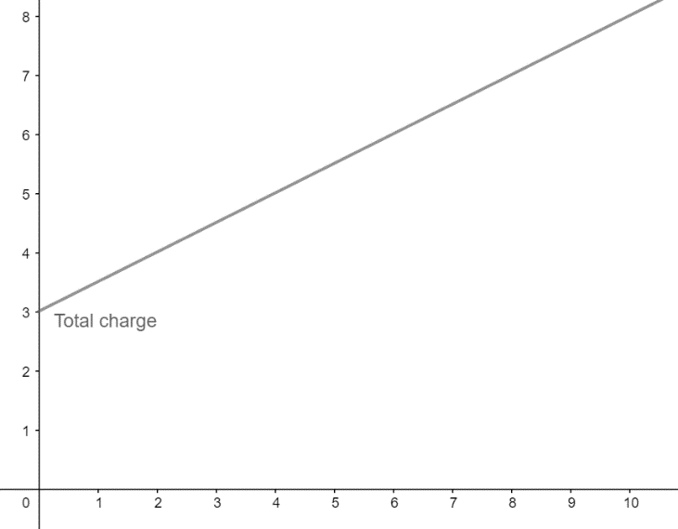
(β) Ποια είναι η επιπλέον χρέωση για επιπλέον 1 km οδήγηση;

(γ) Ο Γιάννης πλήρωσε 7 €. Πόσα Km διένυσε;

(δ) Η Άννα πλήρωσε 3 €. Τι συνέβη;

2. Να αντιστοιχίσετε την περιγραφή με την κατάλληλη γραφική παράσταση.
Περιγραφή | Γραφική Παράσταση
Ένας υδραυλικός χρεώνει με το ακόλουθο πρόγραμμα: Ένα πάγιο κόστος 20 € για μια κλήση σέρβις και επιπλέον χρέωση 30 € ανά ώρα.

Σε πρατήριο η τιμή της βενζίνης είναι 1,38€ το λίτρο.
Μια προσφορά για πάρτι γενεθλίων χρεώνει 14 € ανά επισκέπτη. Στο συνολικό κόστος ισχύει έκπτωση 40€. | 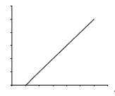

3. Να μελετήσετε τις 3 γραφικές παραστάσεις:
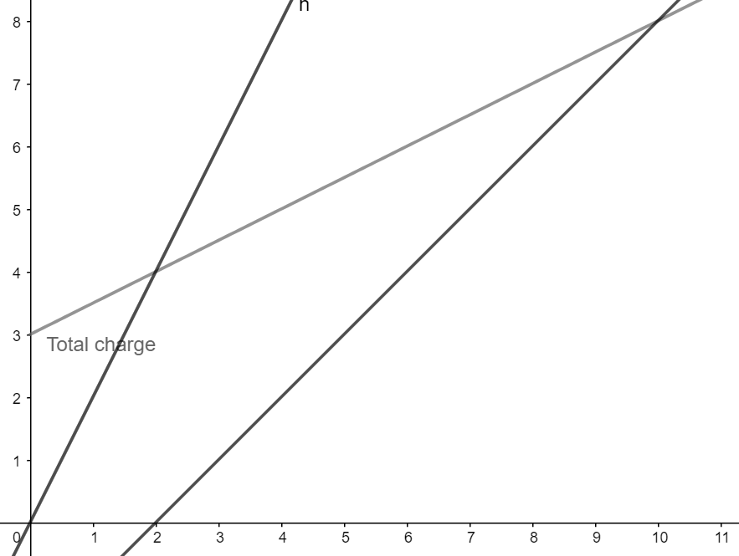

Να γράψετε ένα πραγματικό σενάριο που να ταιριάζει σε κάθε μια από τις γραφικές παραστάσεις.

